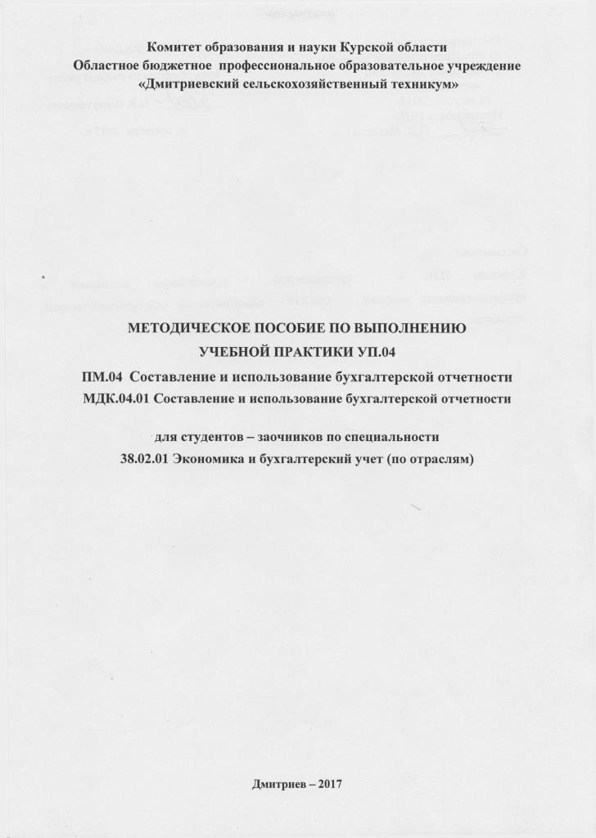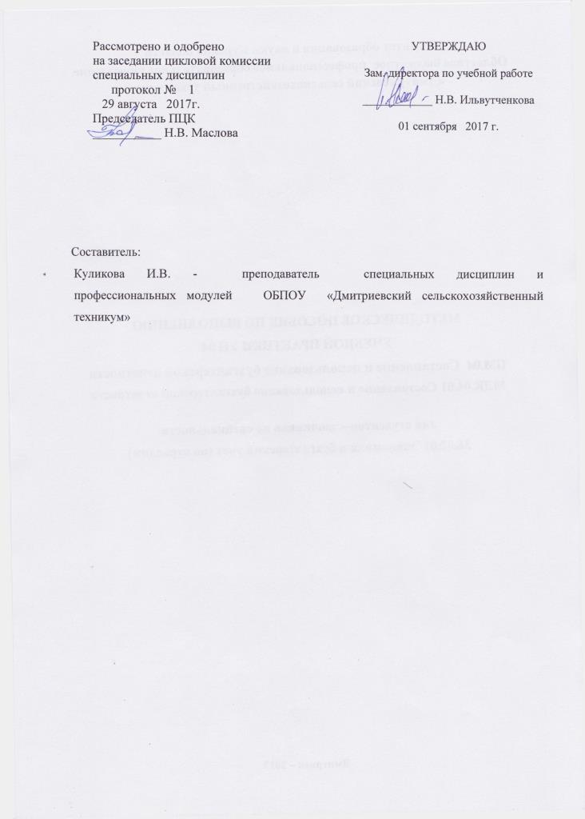

УЧЕБНАЯ ПРАКТИКА ПО ПРОФЕССИОНАЛЬНОМУ МОДУЛЮ 04
«Составление и использование бухгалтерской отчетности»
специальность 38.02.01 Экономика и бухгалтерский учет (по отраслям)

По профессиональному модулю предусмотрена учебная практика.
Практику необходимо проходить в лаборатории «Учебная бухгалтерия» учебного заведения.
Продолжительность практики – 22 часа.

По окончании практики студент должен уметь:
- отражать нарастающим итогом на счетах бухгалтерского учета имущественное и финансовое положение организации;
- определять результаты хозяйственной деятельности за отчетный период;
- закрывать учетные бухгалтерские регистры и заполнять формы бухгалтерской отчетности в установленные законодательством сроки;
- устанавливать идентичность показателей бухгалтерских отчетов;
- осваивать новые формы бухгалтерской отчетности, выполнять поручения по перерегистрации организации в государственных органах.
По завершению освоения учебной практики является овладение студентами видом деятельности Составление и использование бухгалтерской отчетности.

По завершении учебной практики студент оформляет отчет по выполнению программы практики.
По результатам успешной защиты студент получает зачет.

Тема. Отражение нарастающим итогом на счетах бухгалтерского учета имущественного и финансового положения организации

Задание № 1
Цель занятия: научиться:
- составлять корреспонденцию счетов по хозяйственным операциям, характеризующим имущественное и финансовое положение организации;
- определять результаты хозяйственной деятельности за отчетный период.

Приобретаемые умения и навыки: умение составлять корреспонденцию счетов; производить разноску по счетам бухгалтерского учета; подсчитывать обороты по дебету и кредиту и выводить конечное сальдо по счетам бухгалтерского учета.
Норма времени: 6 часов
Оснащение рабочего места:
- ЭКВМ.

Литература:
- О бухгалтерском учете: Федеральный закон от 06.12.2011 № 402-ФЗ.
- Методические рекомендации по применению плана счетов бухгалтерского учёта финансово-хозяйственной деятельности агропромышленных организаций (утв. приказом МСХ РФ от 13.06.2001г. № 654).
- План счетов бухгалтерского учёта и инструкция по его применению (утв. приказом МФ РФ от 31.10.2000г. №94н)
- Положение по ведению бухгалтерского учёта и отчётности в Российской Федерации (утв. приказом МФ РФ от 31.10.2000г. № 94н).
- Положение по бухгалтерскому учету «Учетная политика организации» ПБУ 1/2008.
- Положение по бухгалтерскому учету «Бухгалтерская отчетность организации» ПБУ 4/99.
- Положение по бухгалтерскому учету «Доходы организации» ПБУ 9/99.
- Положение по бухгалтерскому учету «Расходы организации» ПБУ 10/99.
- Налоговый кодекс РФ, ч.2.
- Трудовой кодекс РФ.
- Кондраков Н.П. Бухгалтерский учёт. – М.: ИНФРА-М, 2012.
- Нечитайло А.И., Фомина Л.Ф. Бухгалтерская финансовая отчетность, Ростов н/Д: Феникс, 2013.
- Сигидов Ю.И., Трубилин А.И. Бухгалтерская (финансовая) отчетность, Москва.: ИНФРА-М, 2013.

Содержание работы и последовательность выполнения заданий

На основании исходных данных:
- Отразить на счетах бухгалтерского учета хозяйственные операции, характеризующие имущественное и финансовое положение организации.
- Определить результаты хозяйственной деятельности за отчетный период.
Исходные данные
- Остатки по синтетическим счетам бухгалтерского учета, отраженные в бухгалтерском балансе ООО «Маяк» (таблица 1):

Таблица 1
Выписка из бухгалтерского баланса ООО «Маяк»
в руб.
Номер счета | Наименование показателя | Код | На 31 декабря 2016 г. | На 31 декабря 2015 г | На 31 декабря 2014 г
АКТИВ
I. ВНЕОБОРОТНЫЕ АКТИВЫ
04 | Нематериальные активы | 1110 |  | 1664286 | 1974286
05 | Амортизация нематериальных активов |  |  | (499286) | (592286)
01 | Основные средства | 1150 |  | 4561428 | 5190667
02 | Амортизация основных средств |  |  | (1368428) | (1297667)
03 | Доходные вложения в материальные ценности | 1160 |  | 174444 | 157000
02 | Амортизация основных средств |  |  | 17444 | -
09 | Отложенные налоговые активы | 1180 |  | 9000 | 19000
 | Итого по разделу I | 1100 |  | 4524000 | 5451000
II. ОБОРОТНЫЕ АКТИВЫ
 | Запасы, в том числе: | 1210 |  | 1294000 | 1622000
10 | Материалы |  |  | 452900 | 486600
20 | Незавершенное производство (основное производство) |  |  | 517600 | 648800
43 | Готовая продукция |  |  | 258800 | 324400
97 | Расходы будущих периодов |  |  | 64700 | 162200
19 | Налог на добавленную стоимость по приобретенным ценностям | 1220 |  | 18000 | 18000
 | Дебиторская задолженность краткосрочная, в том числе: | 1230 |  | 45000 | 45000
62 | Расчеты с покупателями и заказчиками |  |  | 5000 | -
71 | Расчеты с подотчетными лицами |  |  | 35000 | 37000
76 | Расчеты с разными дебиторами |  |  | 5000 | 8000
58 | Финансовые вложения (за исключением денежных эквивалентов) | 1240 |  | 5000 | 5000
 | Денежные средства и денежные эквиваленты, в том числе: | 1250 |  | 706000 | 2746000
50 | Касса |  |  | 5000 | 5000
51 | Расчетные счета |  |  | 601000 | 2341000
52 | Валютные счета |  |  | 100000 | 400000
 | Итого по разделу II | 1200 |  | 2068000 | 4436000
 | БАЛАНС | 1600 |  | 6592000 | 9887000
ПАССИВ
III. КАПИТАЛ И РЕЗЕРВЫ
80 | Уставный капитал | 1310 |  | 4800000 | 5100000
83 | Добавочный капитал (с переоценкой) | 1350 |  | 60000 | 380000
82 | Резервный капитал | 1360 |  | 25000 | -
84 | Нераспределенная прибыль (непокрытый убыток) | 1370 |  | 138000 | 395000
99 | Прибыли и убытки |  |  | - | -
 | Итого по разделу III | 1300 |  | 5023000 | 5875000
IV. ДОЛГОСРОЧНЫЕ ОБЯЗАТЕЛЬСТВА
67 | Заемные средства | 1410 |  | - | -
77 | Отложенные налоговые обязательства | 1420 |  | - | -
96 | Оценочные обязательства | 1430 |  | - | -
 | Прочие обязательства | 1450 |  | - | -
 | Итого по разделу IV | 1400 |  | - | --
V. КРАТКОСРОЧНЫЕ ОБЯЗАТЕЛЬСТВА
66 | Заемные средства | 1510 |  | 1034000 | 3034000
 | Кредиторская задолженность, в том числе: | 1520 |  | 77000 | 20000
60 | - поставщики и подрядчики |  |  | 7200 | 2000
70 | - задолженность перед персоналом организации |  |  | 40000 | 14000
69 | - задолженность перед государственными внебюджетными фондами |  |  | 13800 | 2800
68 | - задолженность по налогам и сборам |  |  | 16000 | 1200
76 | - прочие кредиторы
98 | Доходы будущих периодов |  |  | 458000 | 958000
 | Итого по разделу V | 1500 |  | 1569000 | 4012000
 | БАЛАНС | 1700 |  | 6592000 | 9887000

- Откройте счета бухгалтерского учета (начертите форму счета, название счета, укажите остаток на начало отчетного периода). Для выполнения задания использовать учебную форму счета.

_______________________________
Дебет | Кредит

- Хозяйственные операции ООО «Маяк» за 2016 год.
Таблица 2
в руб.
№ п/п | Содержание операции | Сумма | Корреспонденция счетов
 |  |  | Дебет | Кредит
1 | Поступили и оприходованы материалы от поставщиков | 100000
 | НДС 18%
2 | Произведен зачет сумм НДС, уплаченных поставщику | 36000
3 | Погашена с расчетного счета задолженность поставщикам | 125200
4 | Переданы материалы со склада в производство для изготовления продукции | 220000
5 | Начислена заработная плата работникам основного производства | 50000
6 | Удержан НДФЛ из заработной платы работников основного производства | 6500
7 | Начислены страховые взносы в государственные внебюджетные фонды 30% от начисленной зарплаты
8 | Начислена амортизация ОС | 228000
9 | Начислена амортизация НМА | 83200
10 | Выпущена из производства готовая продукция по фактической себестоимости | 713400
11 | Отражена задолженность покупателей за реализованную им готовую продукцию по продажной стоимости, включая НДС, то есть отражена выручка от продажи готовой продукции | 767000
12 | Списана фактическая себестоимость реализованной готовой продукции | 500000
13 | Начислен НДС на реализованную готовую продукцию | 117000
14 | Определен финансовый результат от продажи готовой продукции
15 | Начислен налог на прибыль за отчетный период _____%
16 | Списана сумма отложенного налогового актива | 9000
17 | Поступила на расчетный счет задолженность от покупателей
18 | Перечислена с расчетного счета заработная плата работникам на их зарплатные карточки | 40000
19 | Перечислены с расчетного счета страховые взносы в государственные внебюджетные фонды | 13800
20 | Перечислена с расчетного счета задолженность по налогам и сборам в бюджет | 16000
21 | Произведена реформация бухгалтерского баланса на 31.12.2014 г.
 | Итого обороты за год:

- Произведите записи по счетам, подсчитайте обороты по дебету и кредиту счетов, и выведите сальдо на конец отчетного периода.

Задание для отчёта

- Все заполненные документы и учётные регистры приложите к «Отчету о прохождении практики».
- Произведите записи в «Дневник практики» о выполненной работе.

Тема. Закрытие регистров бухгалтерского учета за отчетный период

Задание № 2
Цель занятия: научиться:
- составлять оборотную ведомость;
- составлять Бухгалтерский баланс.

Приобретаемые умения и навыки: умение составлять оборотную ведомость; составлять Бухгалтерский баланс.
Норма времени: 4 часов
Оснащение рабочего места:
- Бланки:
- шахматная ведомость;
- оборотная ведомость;
- Бухгалтерский баланс;
- Отчет о финансовых результатах.
- ЭКВМ.

Литература:
- О бухгалтерском учете: Федеральный закон от 06.12.2011 № 402-ФЗ.
- Методические рекомендации по применению плана счетов бухгалтерского учёта финансово-хозяйственной деятельности агропромышленных организаций (утв. приказом МСХ РФ от 13.06.2001г. № 654).
- План счетов бухгалтерского учёта и инструкция по его применению (утв. приказом МФ РФ от 31.10.2000г. №94н)
- Положение по ведению бухгалтерского учёта и отчётности в Российской Федерации (утв. приказом МФ РФ от 31.10.2000г. № 94н).
- Положение по бухгалтерскому учету «Учетная политика организации» ПБУ 1/2008.
- Положение по бухгалтерскому учету «Бухгалтерская отчетность организации» ПБУ 4/99.
- Положение по бухгалтерскому учету «Доходы организации» ПБУ 9/99.
- Положение по бухгалтерскому учету «Расходы организации» ПБУ 10/99.
- Налоговый кодекс РФ, ч.2.
- Трудовой кодекс РФ.
- Кондраков Н.П. Бухгалтерский учёт. – М.: ИНФРА-М, 2012.
- Нечитайло А.И., Фомина Л.Ф. Бухгалтерская финансовая отчетность, Ростов н/Д: Феникс, 2013.
- Сигидов Ю.И., Трубилин А.И. Бухгалтерская (финансовая) отчетность, Москва.: ИНФРА-М, 2013.

Содержание работы и последовательность выполнения заданий

На основании исходных данных, отраженных в задании 1 произвести следующие операции:
- Составить регистры бухгалтерского учета: Шахматную ведомость по произведенным за год операциям (таблица 3) и оборотно - сальдовую ведомость по синтетическим счетам бухгалтерского учета (таблица 4).
- составлять оборотную ведомость;

Таблица 3
Шахматная ведомость ООО «Маяк» за 2016 год

 | Обороты по дебету с кредита счетов |  |  |  |  |  |  |  |  |  |  |  |  |  |  |  |  | Итого по дебету:
Обороты по кредиту в дебет счетов |  | 02 | 05 | 09 | 10 | 19 | 20 | 43 | 51 | 60 | 62 | 68 | 69 | 70 | 90 | 99 | 84
 | 02
 | 05
 | 09
 | 10
 | 19
 | 20
 | 43
 | 51
 | 60
 | 62
 | 68
 | 69
 | 70
 | 90
 | 99
 | 84
Итого по кредиту: |  |  |  |  |  |  |  |  |  |  |  |  |  |  |  |  |  | 4116100

Таблица 4
Оборотно - сальдовая ведомость по синтетическим счетам бухгалтерского учета
ООО «Маяк» за 2016 год

№ счёта | Наименование счёта | С-до на 31.12.2015 |  | Обороты  за январь – декабрь |  | С-до на 31.12.2016
 |  | Дебет | Кредит | Дебет | Кредит | Дебет | Кредит
04 | Нематериальные активы | 1664286
05 | Амортизация нематериальных активов |  | 499286
01 | Основные средства | 4561428
02 | Амортизация основных средств |  | 1368428
03 | Доходные вложения в материальные ценности | 174444
02 | Амортизация основных средств |  | 17444
09 | Отложенные налоговые активы | 9000
10 | Материалы | 452900
20 | Незавершенное производство (основное производство) | 517600
43 | Готовая продукция | 258800
97 | Расходы будущих периодов | 64700
19 | Налог на добавленную стоимость по приобретенным ценностям | 18000
62 | Расчеты с покупателями и заказчиками | 5000
71 | Расчеты с подотчетными лицами | 35000
76 | Расчеты с разными дебиторами | 5000
58 | Финансовые вложения | 5000
50 | Касса | 5000
51 | Расчетные счета | 601000
52 | Валютные счета | 100000
60 | Поставщики и подрядчики |  | 7200
66 | Краткосрочные заемные средства |  | 1034000
70 | Задолженность перед персоналом организации |  | 40000
69 | Задолженность перед государственными внебюджетными фондами |  | 13800
68 | Задолженность по налогам и сборам |  | 16000
80 | Уставный капитал |  | 4800000
83 | Добавочный капитал (с переоценкой) |  | 60000
82 | Резервный капитал |  | 25000
84 | Нераспределенная прибыль (непокрытый убыток) |  | 138000
98 | Доходы будущих периодов |  | 458000
99 | Прибыли и убытки |  | -
 | Итого: | 8477158 | 8477158 | 4116100 | 4116100 | ? | ?

Тема. Заполнение форм бухгалтерской отчетности

Задание № 3
Цель занятия: научиться:
составлять Бухгалтерский баланс, формы № 1 и № 2.

Приобретаемые умения и навыки: умение составлять Бухгалтерский баланс, отчет о финансовых результатах.
Норма времени: 6 часов
Оснащение рабочего места:
- Бланки:
- Бухгалтерский баланс;
- Отчет о финансовых результатах.
- ЭКВМ.

Литература:
- О бухгалтерском учете: Федеральный закон от 06.12.2011 № 402-ФЗ.
- Методические рекомендации по применению плана счетов бухгалтерского учёта финансово-хозяйственной деятельности агропромышленных организаций (утв. приказом МСХ РФ от 13.06.2001г. № 654).
- План счетов бухгалтерского учёта и инструкция по его применению (утв. приказом МФ РФ от 31.10.2000г. №94н)
- Положение по ведению бухгалтерского учёта и отчётности в Российской Федерации (утв. приказом МФ РФ от 31.10.2000г. № 94н).
- Положение по бухгалтерскому учету «Учетная политика организации» ПБУ 1/2008.
- Положение по бухгалтерскому учету «Бухгалтерская отчетность организации» ПБУ 4/99.
- Положение по бухгалтерскому учету «Доходы организации» ПБУ 9/99.
- Положение по бухгалтерскому учету «Расходы организации» ПБУ 10/99.
- Налоговый кодекс РФ, ч.2.
- Трудовой кодекс РФ.
- Кондраков Н.П. Бухгалтерский учёт. – М.: ИНФРА-М, 2012.
- Нечитайло А.И., Фомина Л.Ф. Бухгалтерская финансовая отчетность, Ростов н/Д: Феникс, 2013.
- Сигидов Ю.И., Трубилин А.И. Бухгалтерская (финансовая) отчетность, Москва.: ИНФРА-М, 2013.

Содержание работы и последовательность выполнения заданий

На основании исходных данных, отраженных в задании 1 произвести следующие операции:
- Составить бухгалтерский баланс на конец отчетного периода (31 декабря 2016 года) (таблица 5)
- Составить Отчет о финансовых результатах за январь – декабрь 2016 года (таблица 6).

Таблица 5
Выписка из бухгалтерского баланса ООО «Маяк» на 31.12.2016 г.
в тыс. руб.
Номер счета | Наименование показателя | Код | На 31 декабря 2016 г. | На 31 декабря 2015 г | На 31 декабря 2014 г
 | АКТИВ
 | I. ВНЕОБОРОТНЫЕ АКТИВЫ
 | Нематериальные активы | 1110 |  | 1165 | 1382
 | Результаты исследований и разработок | 1120
 | Нематериальные поисковые активы | 1130
 | Материальные поисковые активы | 1140
 | Основные средства | 1150 |  | 3193 | 3893
 | Доходные вложения в материальные ценности | 1160 |  | 157 | 157
 | Финансовые вложения | 1170
 | Отложенные налоговые активы | 1180 |  | 9 | 19
 | Прочие внеоборотные активы | 1190
 | Итого по разделу I | 1100 |  | 4524 | 5451
 | II. ОБОРОТНЫЕ АКТИВЫ
 | Запасы | 1210 |  | 1294 | 1622
 | Налог на добавленную стоимость по приобретенным ценностям | 1220 |  | 18 | 18
 | Дебиторская задолженность | 1230 |  | 45 | 45
 | Финансовые вложения (за исключением денежных эквивалентов) | 1240 |  | 5 | 5
 | Денежные средства и денежные эквиваленты | 1250 |  | 706 | 2746
 | Прочие оборотные активы | 1260
 | Итого по разделу II | 1200 |  | 2068 | 4436
 | БАЛАНС | 1600 |  | 6592 | 9887
 | ПАССИВ
 | III. КАПИТАЛ И РЕЗЕРВЫ(6)
 | Уставный капитал (складочный капитал, уставный фонд, вклады товарищей) | 1310 |  | 4800 | 5100
 | Собственные акции, выкупленные у акционеров | 1320 |  | ( )(7) | ( )
 | Переоценка внеоборотных активов | 1340 |  |  | 220
 | Добавочный капитал (без переоценки) | 1350 |  | 60 | 160
 | Резервный капитал | 1360 |  | 25
 | Нераспределенная прибыль (непокрытый убыток) | 1370 |  | 138 | 395
 | Итого по разделу III | 1300 |  | 5023 | 5875
 | IV. ДОЛГОСРОЧНЫЕ ОБЯЗАТЕЛЬСТВА
 | Заемные средства | 1410
 | Отложенные налоговые обязательства | 1420
 | Оценочные обязательства | 1430
 | Прочие обязательства | 1450
 | Итого по разделу IV | 1400
 | V. КРАТКОСРОЧНЫЕ ОБЯЗАТЕЛЬСТВА
 | Заемные средства | 1510 |  | 1034 | 3034
 | Кредиторская задолженность | 1520 |  | 77 | 20
 | Доходы будущих периодов | 1530 |  | 458 | 958
 | Оценочные обязательства | 1540
 | Прочие обязательства | 1550
 | Итого по разделу V | 1500 |  | 1569 | 4012
 | БАЛАНС | 1700 |  | 6592 | 9887

Таблица 6
Выписка из Отчета о финансовых результатах ООО «Маяк» за январь – декабрь 2016 года
в тыс. руб.
Пояснения(1) | Наименование показателя(2) | Код | За  январь - декабрь  2016 г. | За  январь - декабрь  2015 г.
 | Выручка(5) | 2110 |  | 880
 | Себестоимость продаж | 2120 |  | (829)
 | Валовая прибыль (убыток) | 2100 |  | 51
 | Коммерческие расходы | 2210
 | Управленческие расходы | 2220
 | Прибыль (убыток) от продаж | 2200 |  | 51
 | Доходы от участия в других организациях | 2310
 | Проценты к получению | 2320
 | Проценты к уплате | 2330
 | Прочие доходы | 2340 |  | 510
 | Прочие расходы | 2350 |  | 426
 | Прибыль (убыток) до налогообложения | 2300 |  | 135
 | Текущий налог на прибыль | 2410 |  | (77)
 | в т.ч. постоянные налоговые обязательства (активы) | 2421 |  | 60
 | Изменение отложенных налоговых обязательств | 2430
 | Изменение отложенных налоговых активов | 2450 |  | (10)
 | Прочее | 2460
 | Чистая прибыль (убыток) | 2400 |  | 48

Форма 0710002 с. 2
Пояснения(1) | Наименование показателя(2) | Код | За  январь - декабрь  2016 г. | За  Январь - декабрь  2015 г.
 | СПРАВОЧНО  Результат от переоценки внеоборотных активов, не включаемый в чистую прибыль (убыток) периода | 2510
 | Результат от прочих операций, не включаемый в чистую прибыль (убыток) периода | 2520
 | Совокупный финансовый результат периода | 2500 |  | 48
 | Базовая прибыль (убыток) на акцию | 2900
 | Разводненная прибыль (убыток) на акцию | 2910

Задание для отчёта

- Все заполненные документы и учётные регистры приложите к «Отчету о прохождении практики».
- Произведите записи в «Дневник практики» о выполненной работе.

Тема. Составление налоговых деклараций по налогам в бюджет и страховым взносам во внебюджетные фонды за отчетный период

Задание № 4

Цель занятия: научиться:
- составлять декларацию по налогу на добавленную стоимость;
2.составлять декларацию по налогу на прибыль организации;
- составлять Расчет и заполнение декларации по страховым взносам в Пенсионный фонд РФ, Фонд социального страхования РФ, Федеральный фонд обязательного медицинского страхования.

Приобретаемые умения и навыки: умение составлять декларации по налогу на прибыль и добавленную стоимость.
Норма времени: 4 часов
Оснащение рабочего места:
Бланки:
- декларация по налогу на добавленную стоимость;
- декларация по налогу на прибыль организации;
- декларация по страховым взносам в Пенсионный фонд РФ, Фонд социального страхования РФ, Федеральный фонд обязательного медицинского страхования.
ЭКВМ.

Литература:
- О бухгалтерском учете: Федеральный закон от 06.12.2011 № 402-ФЗ.
- Методические рекомендации по применению плана счетов бухгалтерского учёта финансово-хозяйственной деятельности агропромышленных организаций (утв. приказом МСХ РФ от 13.06.2001г. № 654).
- План счетов бухгалтерского учёта и инструкция по его применению (утв. приказом МФ РФ от 31.10.2000г. №94н)
- Положение по ведению бухгалтерского учёта и отчётности в Российской Федерации (утв. приказом МФ РФ от 31.10.2000г. № 94н).
- Положение по бухгалтерскому учету «Учетная политика организации» ПБУ 1/2008.
- Положение по бухгалтерскому учету «Бухгалтерская отчетность организации» ПБУ 4/99.
- Положение по бухгалтерскому учету «Доходы организации» ПБУ 9/99.
- Положение по бухгалтерскому учету «Расходы организации» ПБУ 10/99.
- Налоговый кодекс РФ, ч.2.
- Трудовой кодекс РФ.
- Кондраков Н.П. Бухгалтерский учёт. – М.: ИНФРА-М, 2012.
- Нечитайло А.И., Фомина Л.Ф. Бухгалтерская финансовая отчетность, Ростов н/Д: Феникс, 2013.
- Сигидов Ю.И., Трубилин А.И. Бухгалтерская (финансовая) отчетность, Москва.: ИНФРА-М, 2013.

Содержание работы и последовательность выполнения заданий

На основании исходных данных, отраженных в заданиях 1 и 2 произвести следующие операции:
- Заполнить налоговую декларацию по налогу на прибыль за 2016 г. (таблица 7)
- Заполнить Расчетную ведомость по страховым взносам в государственные внебюджетные фонды за 2015 г по форме РСВ-1 ПФР (таблица 8).

Таблица 7

Выписка из налоговой декларации по налогу на прибыль ООО «Маяк» за 2016 год

Раздел 1. Сумма налога, подлежащая уплате в бюджет, по данным налогоплательщика

Показатели | Код строки | Значение показателей
Код по ОКТМО | 010 | 18701000000
В федеральный бюджет
Код бюджетной классификации | 030 | 18210101011011000110
Сумма налога к доплате в руб. | 040
Сумма налога к уменьшению в руб. | 050
В бюджет субъекта РФ
Код бюджетной классификации | 060 | 18210101012021000110
Сумма налога к доплате в руб. | 070
Сумма налога к уменьшению в руб. | 080

Расчет налога на прибыль

Показатели | Код строки | Сумма в руб.
Доходы от реализации | 010
Расходы, уменьшающие сумму доходов от реализации | 030
Итого прибыль / убыток (стр. 010 – стр. 030) | 060
Налоговая база для исчисления налога (стр. 060) | 120
Ставка налога на прибыль, всего - % | 140
В том числе:
- В федеральный бюджет | 150
- В бюджет субъекта РФ | 160
Сумма исчисленного налога на прибыль, всего, | 180
В том числе:
- В федеральный бюджет | 190
- В бюджет субъекта РФ | 200

Таблица 8
Форма РСВ-1 ПФР
«Расчет по начисленным и уплаченным страховым взносам на обязательное пенсионное страхование в Пенсионный фонд Российской Федерации, страховым взносам на обязательное медицинское страхование в Федеральный фонд обязательного медицинского страхования плательщиками страховых взносов, производящими выплаты и иные вознаграждения физическим лицам»

Регистрационный номер в ПФР
 |  |  | - |  |  |  | -

Раздел 1. Расчет по начисленным и уплаченным страховым взносам
в руб. коп.
Наименование показателя |  |  | Код строки | Страховые взносы на обязательное пенсионное страхование  22% |  | Страховые взносы на обязательное медицинское страхование  5,1%
за периоды, начиная
с 2015 г.
1 |  |  | 2 | 3 |  | 8
Остаток страховых взносов, подлежащих уплате на начало расчетного периода  (+) задолженность, (-) переплата |  |  | 100
Начислено страховых взносов с начала  расчетного периода, всего |  |  | 110
 | в том числе за последние три месяца отчетного периода | 1 месяц | 111
 |  | 2 месяц | 112
 |  | 3 месяц | 113
Итого подлежит уплате за последние 3 месяца (с. 111 + с. 112 + с. 113) |  |  | 114
Доначислено страховых взносов с начала расчетного периода, всего |  |  | 120
в том числе с сумм, превышающих предельную величину базы для начисления страховых взносов |  |  | 121 |  |  | ХХХ
Всего к уплате (с. 100 + с. 110 + с. 120) |  |  | 130
Уплачено страховых взносов с начала расчетного периода, всего |  |  | 140
 | в том числе в последние три месяца отчетного периода | 1 месяц | 141
 |  | 2 месяц | 142
 |  | 3 месяц | 143
Итого уплачено в последние 3 месяца  (с. 141 + с. 142 + с. 143) |  |  | 144
Остаток страховых взносов, подлежащих уплате на конец отчетного периода  (с. 130 - с. 140) (+) задолженность, (-) переплата |  |  | 150

